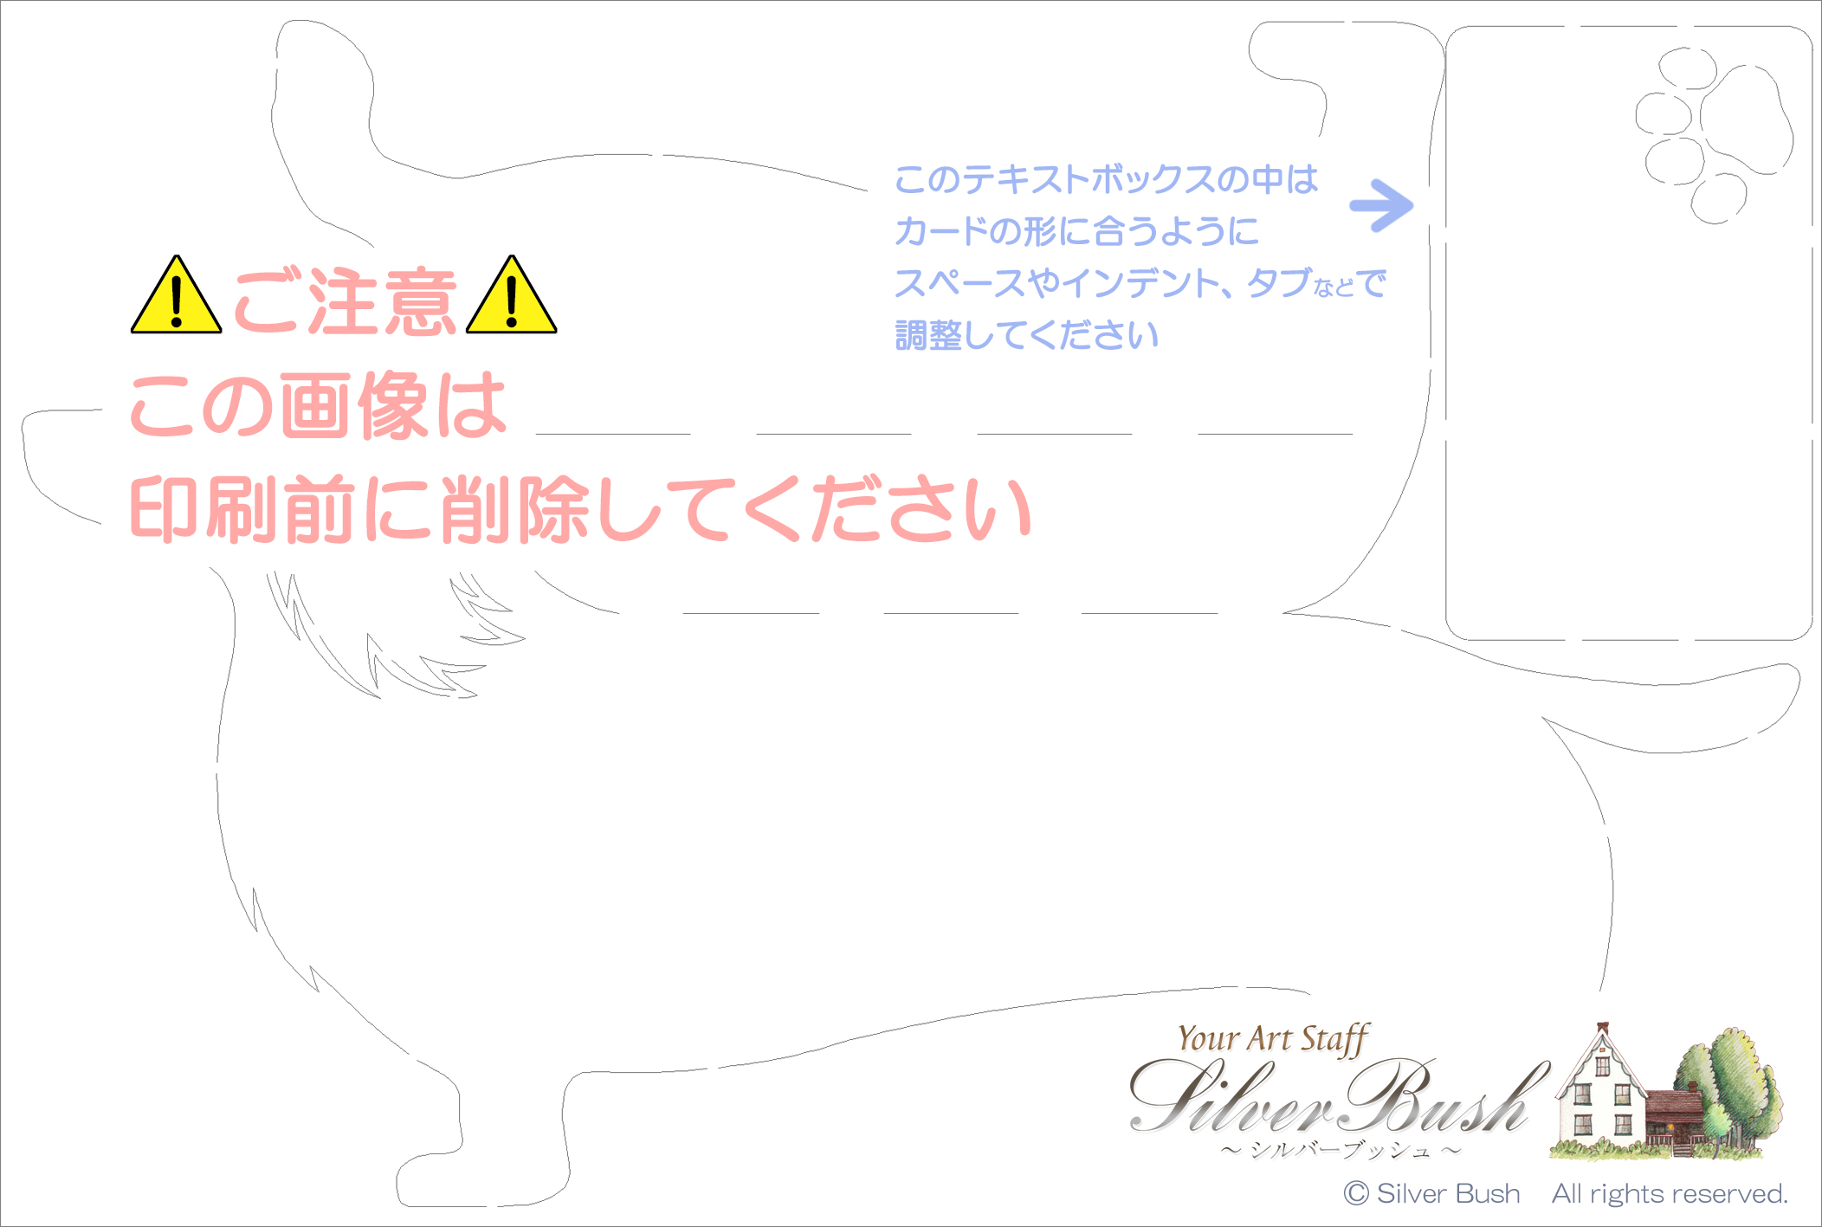
本日はお越しいただき
ありがとうございました

Taro & Hanako
May 28th, 2011
○○ ○○様

